Раздел «Основы материаловедения».
Занятие для 5-го класса
Тема: «Разнообразие тканей. Основа тканей растительного происхождения и их свойства»
Цель: создать условия для формирования умений использовать работу двух полушарий мозга при знакомстве с видовым разнообразием тканей, используемых человеком, сформировать понимание того, что лежит в основе тканей растительного происхождения и как это влияет на свойства таких тканей.
Задачи: научить различать ткани растительного происхождения и анализировать, почему они обладают теми или иными свойствами;
развивать умения воспринимать информацию двумя полушариями мозга, использовать воображение, выполнять исследовательскую работу;
воспитывать умение воспринимать прекрасное и быть благодарным миру за эту возможность, понимания единства мира.
Методы: рассказ, создание образа-схемы, исследовательская работа, проблемные вопросы.
Учебные действия: типичные предметные, логические, аналитические, синтетические, исследовательские, творческие.
Технологии обучения: смешанная деятельность, организация диалога, интегративная деятельность, исследовательская деятельность.
Оборудование: тетрадь, цветные карандаши, лупа, образцы ткани, образцы растений, стаканы с водой, свеча, 2 пинцета, образон.
Ход занятия:
Вводная часть 10 мин:
Как ваше настроение? Устали?
Готовы узнавать что- то новое? Замечательно!
Сегодня мы с вами поговорим о тканях, которые люди использую многие тысячелетия в своей жизни. Но ведь ткани не растут в поле и на деревьях их тоже не выращивают? Откуда же они берутся, и какие они могут быть?
В мире существует огромное разнообразие различных тканей, но все они делятся на две группы: натуральные – те, что дает нам природа и химические – те, что изобрел человек.
В пятом классе мы остановимся на тканях от ПРИРОДЫ. К ним относятся: ткани, которые дают нам растения, животные и минералы.
На доске выстраивается таблица
(музыка звуков природы, щебетание птиц)
Устраивайтесь поудобнее, как вам будет комфортно, и приготовьте свое воображение для путешествия по волнам воображения. Вообразите чудесное место отдыха, где вам спокойно, радостно, где вы абсолютная хозяйка. Что вас окружает в этом прекрасном месте? Какие там краски, формы, запахи, движения? Поблагодарите это место за покой и радость. Улыбнитесь ему мысленно.
Мы с вами отправимся в путешествие по полям, чтобы узнать какие растения дают нам ткани и каким образом. А заодно узнаем, влияет ли растение на свойства ткани.
Представьте, что вы идете по дороге. С одной стороны располагается поле белого цвета, а с другой голубое. Давайте войдем в белое поле и рассмотрим, какое растение там растет. Это растение называют «хлопчатник». Его цветки похожи на колокольчик, но сейчас перед нами его плоды: коробочки наполненные «кусочком ваты» с крупными семенами. «Ватка» состоит из тонких, гибких, мягких, легких, теплых волосков длиной от 5 мм до 5 см, которые быстро намокают и быстро высыхают. Волоски покрывают поверхность семян для того чтобы под действием ветра они могли разлетаться и засеивать Землю, согревать семена во время холода, укрывать от дождя и быстро высыхать под лучами солнца. Люди многие тысячелетия назад начали собирать эти волокна хлопчатника, очищать от семян, скручивать между собой в длинные нити (прясть пряжу) и затем ткать ткани.
Такие ткани как сами волокна тонкие, мягкие, легкие, теплые на ощупь, быстро впитывают влагу и легко сохнут. Так природа позаботилась о людях.
Мысленно поблагодарите природу за такой подарок. Улыбнитесь этому полю с хлопком и поблагодарите растение за то, что оно подарило людям хлопчатобумажные ткани.
А теперь давайте перейдем дорогу и войдем в голубое поле. Нас окружают высокие былинки с голубыми «глазами». Эти былинки легко вырвать из земли вместе с корнями, но очень трудно разорвать пополам. Стебель этого растения состоит из лубяных волокон, которые легко разделить на отдельные прочные волоски. Лен древнее хлопка, но происходит также как и хлопок из Индии.
Чтобы получить волокна и спрясть нити необходимо его скосить, вымочить в воде (чтобы растворился природный клей), высушить, трепать (разделять на волокна), отделить примеси и затем прясть. Длина волокна достигает 1 метр. Волокна располагаются в стебле, он поддерживает растение, проводит воду в листья и цветы, охлаждает вовремя жары. Поэтому льняное волокно жесткое, блестящее, гладкое, хорошо впитывает воду и долго её задерживает внутри, а также оно прохладное на ощупь. Всеми этими свойствами обладают и льняные ткани.
Поблагодарите голубое поле за такие замечательные волокна и возможность использовать льняные ткани. Поблагодарите природу за ее бесценный дар для наших тел. Она позаботилась о том, чтобы мы не замерзали во время холодов и не перегревались на солнышке. Наше путешествие закончилось, поблагодарите свое воображение и возвращайтесь в класс. Улыбнитесь, потянитесь, встаньте из-за парт. Давайте изобразим растение хлопок: присели как будто вы семена, постепенно поднимайтесь, как будто растение растет, руки сложенные ладонями медленно поднимаются вверх как цветок, ладошки - коробочки открываются, и появляется ватка с семенами. Замечательно!
А теперь представили себя растением - лен: вытянулись, руки вверх, ладони раскрыты как цветы, стоим, качается на ветру. Молодцы! Присаживайтесь на свои места.

Как вам путешествие? Понравилось? Все смогли представить два поля? На доску вывешивают информацию поочередно. (Приложение №2)
- Каким было первое поле? (белое, с коробочками наполненными ваткой и семенами)
- Как называется это растение? (хлопчатник)
- Что оно дает для изготовления нитей? (плоды с семенами покрытыми волосками)
- Какими свойствами обладают волокна, а потом и ткани из хлопка? (тонкие, гибкие, мягкие, легкие, теплые на ощупь, быстро впитывают влагу и легко сохнут)
- Какой длины бывают хлопковые волокна? (от 5мм до 5 см)
- Что необходимо сделать с волокнами перед прядением? (собрать, очистить от семян, скрутить)
- Каким вы представили второе поле? (высокие тонкие растения с голубыми цветками)
- Как называется это растение? (лен)
- Какая часть растения используется для изготовления льняных нитей? (стебель, который состоит из лубяных волокон, легко отделяющихся друг от друга)
- Что необходимо сделать, чтобы получить льняную нить? (скосить, вымочить в воде (чтобы растворился природный клей), высушить, трепать (разделять на волокна), отделить примеси и затем прясть.)
- Какими свойствами обладают волокна, а затем и ткани изо льна? (жесткое, блестящее, гладкое, хорошо проводит воду и прохладное на ощупь)

У вас на столе лежат кусочки ваты и кусочки стебля этих растений. Рассмотрите их внимательно и запомните, как выглядят волокна этих растений.
Нарисуйте то, что показывала вам ваше воображение и запишите, что дает растение для изготовления нити, и какими свойствами нить будет обладать.

Работа в тетради с образоном 10 мин
Покажите ваши образоны. Замечательно!
Сравните свой образон с моим и проверьте всю ли информацию вы написали. (Приложение №1)

Исследовательская работа с постановкой проблемных вопросов
10-12 мин
Все мы любим, исследовать, экспериментировать вот и сейчас предлагаю вам произвести эксперимент с образцами ткани из хлопка и льна. Для записи результатов своего эксперимента разделите страницу на две части (нарисуйте (используйте) таблицу в своей тетради) и после каждого опыта фиксируйте информацию для каждого образца.
ХЛОПОК | ЛЕН

- Положите образцы ткани на тыльную сторону ладони и определите, какой из них создает ощущение прохлады, а какой согревает кожу?
- Проведите рукой по образцам и определите, какая гладкая ткань, а какая шероховатая? Почему это так?
- Пощупайте образцы. Какая ткань мягче? Почему?
- Выдерните по одной нити из каждого образца и сравните их по внешнему виду? Какая тоньше? Почему? Какими свойствами обладает эта ткань?
- Поднимите оба образца вверх и отпустите их одновременно. Что вы получили? Это как-то можно объяснить с логической точки зрения?
- Выдерните нить и разорвите каждую в отдельности. Какой образец более прочный? Почему? Как это связано с его происхождением?
- Выдерните нить из каждого образца и одновременно опустите кончик в стакан с водой. Какой образец быстрее впитал влагу? Почему? Как это связано с происхождение?
- Сильно сомните образцы ткани, а затем постарайтесь разгладить? Что у вас получилось?
- А сейчас я подожгу по очереди каждый образец, а вы внимательно наблюдайте: каким будет огонь, дым, скорость горения и какой выделяется запах.
Как вы думаете, старые ненужные ткани растительного происхождения можно сжигать, чтобы не засорять Землю? Почему?
Молодцы! Замечательно!
А сейчас мы подведем итог нашего занятия. Для этого разделитесь на две команды, первая коротко покажет, как растет хлопок и расскажет о свойствах ткани из хлопка, а вторая покажет, как растет лен и свойства тканей изо льна.
(5-6 мин подготовка в командах и демонстрация задания)

Подведение итогов 2-3 мин: молодцы! А домашним заданием будет, узнать какие еще растения используют для производства ткани и что необходимо сделать для изготовления нитей и тканей из этих растений. ξ 1 стр 5-7, вопросы после параграфа. Дорисуйте и разукрасьте свой образон. На следующем занятии вы будете рассказывать домашнее задание с его помощью.
Спасибо за внимание. До свидания!

ПРИЛОЖЕНИЕ №1

ОБРАЗОН 1

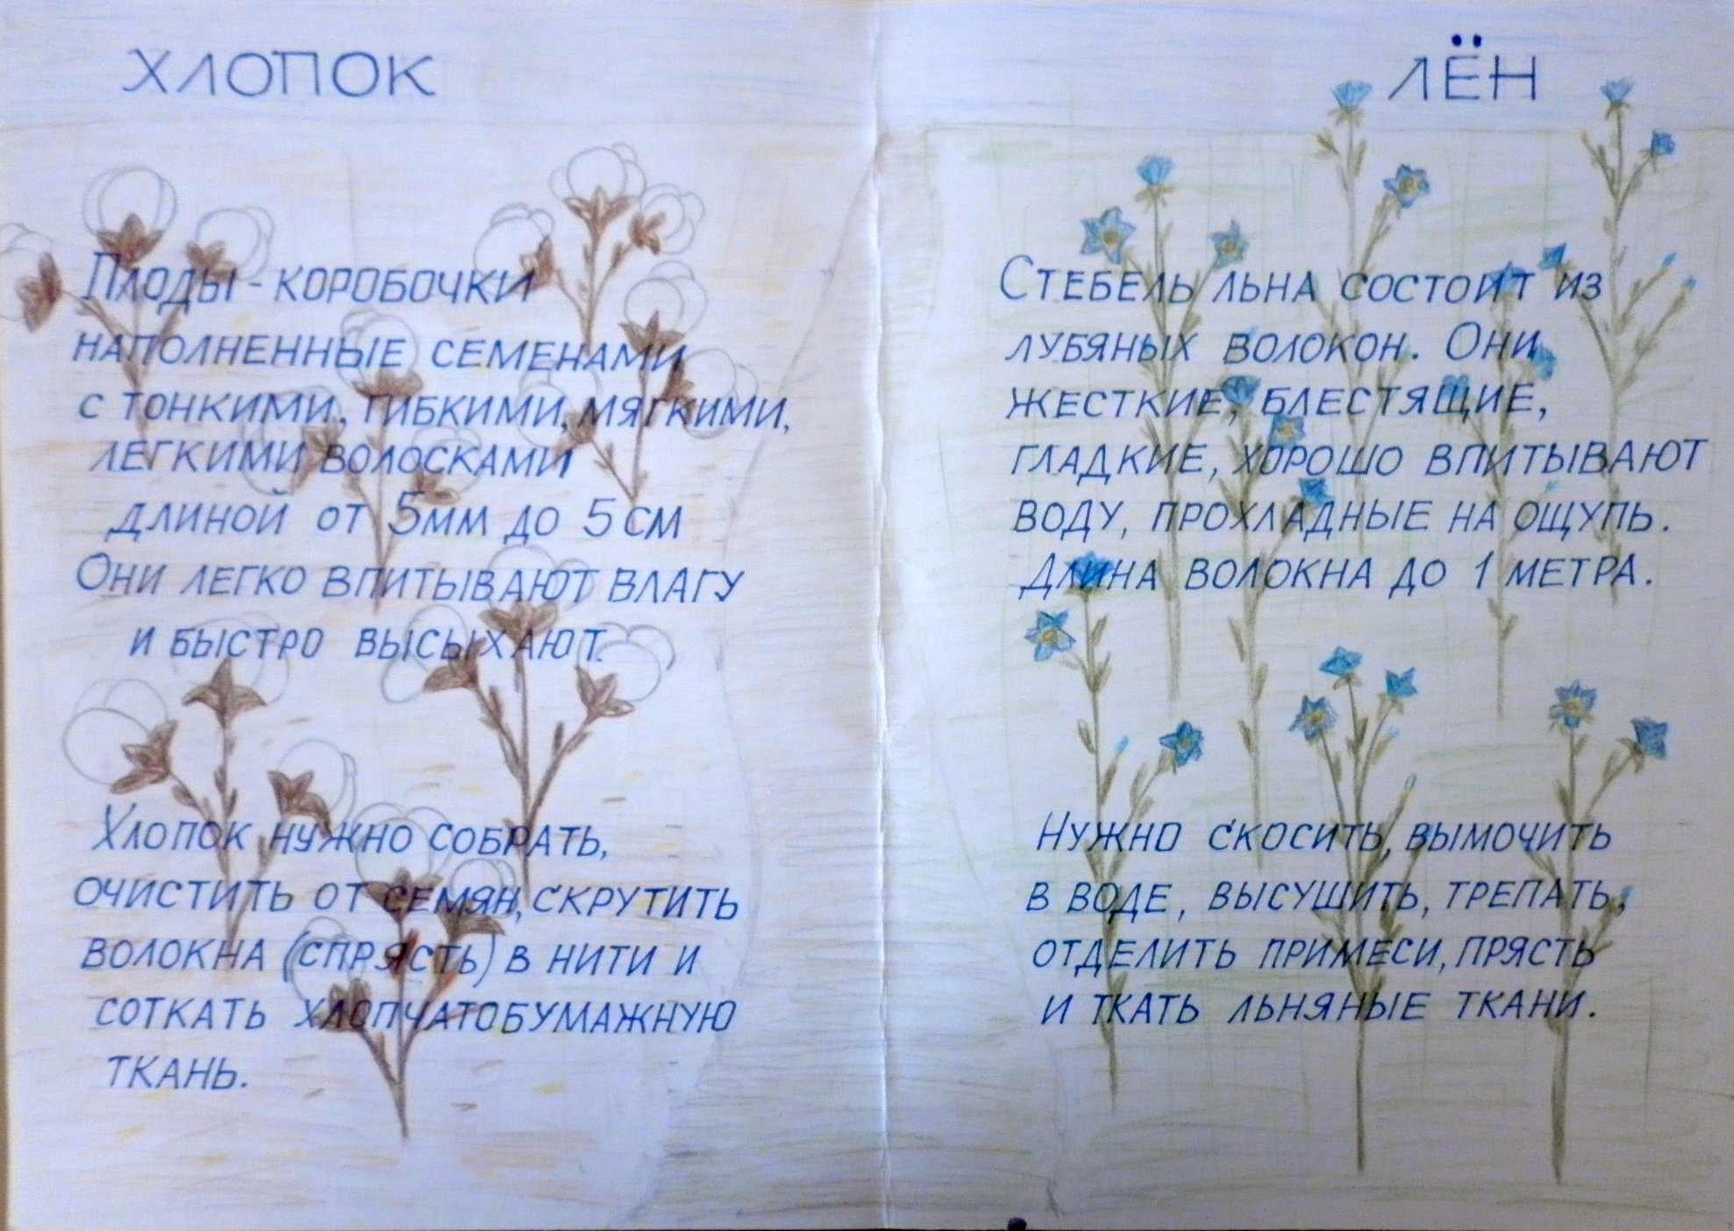

ОБРАЗОН 2

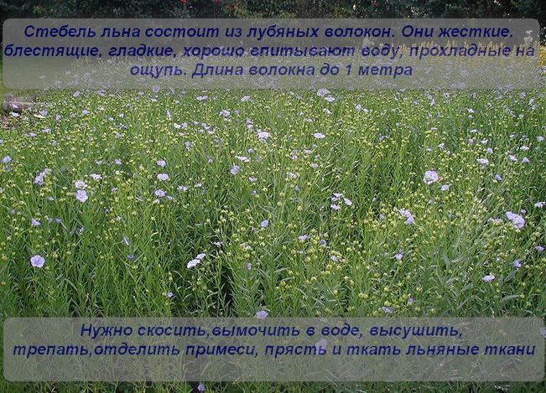

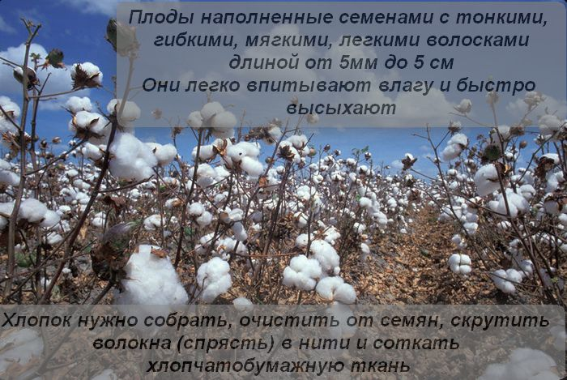

ПРИЛОЖЕНИЕ №2

- Первое поле белого цвета, с коробочками, наполненными ваткой и семенами
- Это растение - хлопчатник
- Для изготовления нитей используют плоды с семенами покрытыми волосками
- Волокна хлопка и ткани из хлопка тонкие, гибкие, мягкие, легкие, теплые на
- Длина хлопковых волокон может быть от 5мм до 5 см
- Перед прядением волокна необходимо собрать, очистить от семян, скрутить – спрясть между собой
- Каким вы представили второе поле? (высокие тонкие растения с голубыми цветками)
- Это растение - лен
- Для изготовления льняных нитей используют стебель, который состоит из лубяных волокон, легко отделяющихся друг от друга
- Чтобы получить льняную нить необходимо лен скосить, вымочить в воде (чтобы растворился природный клей), высушить, трепать (разделять на волокна), отделить примеси и затем прясть.
- Волокна, а затем и ткани изо льна на ощупь жесткое, блестящее, гладкое, хорошо проводит воду и прохладное.

